PRACTICA TemA 8

ASIR V2

MODULO SAD

Alberto Resa Pérez

**INDICE**

1. Objetivos. 2

a. RAID-5. 2

b. Alta disponibilidad. 2

c. Balanceo de carga. 2

2. Desarrollo. 3

a. RAID-5 3

b. Alta disponibilidad 12

c. Balanceo de carga 17

3. Conclusión. 27

a. RAID-5. 27

b. Alta disponibilidad. 27

c. Balanceo de carga. 27

4. Bibliografía. 28

# Objetivos.

## RAID-5.

Tenemos el objetivo en esta práctica de configurar un servidor con 3 discos duros sobre los que realizaremos un RAID 5.

Comprobaremos cómo se comporta este sistema cuando uno de los discos deja de funcionar y también como se configura cuando instalamos un disco nuevo para unirlo al RAID ya creado.

## Alta disponibilidad.

Vamos a configurar alta disponibilidad para un servidor apache. Para ello crearemos dos servidores donde uno funcionara como servidor maestro y otro esclavo. Ambos los configuraremos para trabajar con una misma dirección e IP, con lo cual en caso de fallar en servidor maestro podremos usar el esclavo sin necesidad de modificar nada en los clientes.

## Balanceo de carga.

Vamos a configurar un servidor usando el programa PFSENSE que nos realizara el balanceo de carga desde un cliente a 2 equipos Windows server 2008 que nos servirán como router de acceso a la red externa. Comprobaremos como el cliente se puede comunicar por cualquiera de las 2 tarjetas de salida que le ofrece PFSENSE dependiendo de la configuración que le demos.

# Desarrollo.

## RAID-5

El primero paso a realizar es la instalación de 3 discos duros de 5GB de capacidad para crear nuestro RAID.

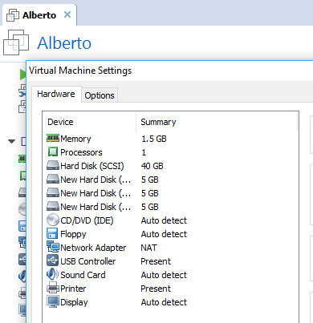

Una vez tenemos los discos y arrancamos el sistema operativo vamos a la configuración de almacenamiento y nos indicara inicializar los 3 discos que hemos instalado. Aceptamos para que realice la tarea.

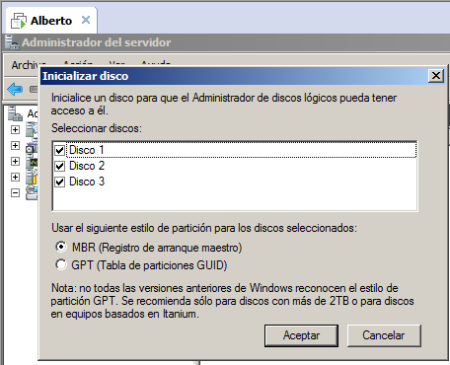

Con los discos iniciados pulsamos botón derecho sobre uno de los discos para crear nuevo volumen RAID 5.

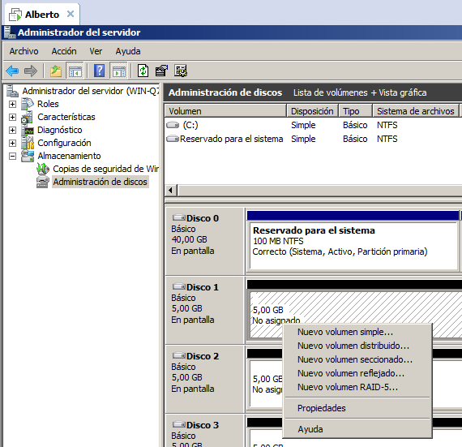

Se nos inicia el asistente de creación del volumen y en la primera ventana tenemos que agregar los 3 discos con los cuales queremos crear el sistema RAID.

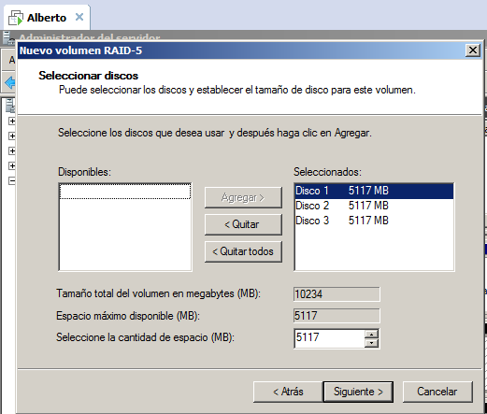

La siguiente opción es elegir la letra de la unidad.

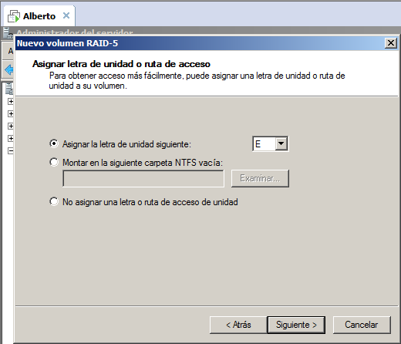

Después elegimos el formato de la unidad y le asignamos una etiqueta al volumen.

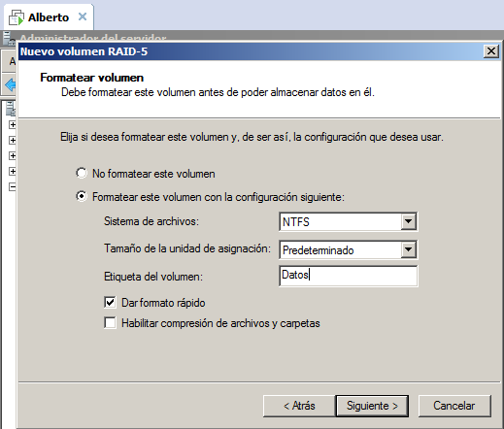

Una vez terminado nos indica que el disco se convertirá en dinámico a lo cual aceptamos para terminar con la configuración.

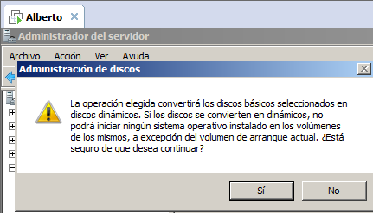

Cuando finaliza el proceso podemos comprobar que tenemos los 3 discos formando un RAID 5 de 10GB de capacidad.

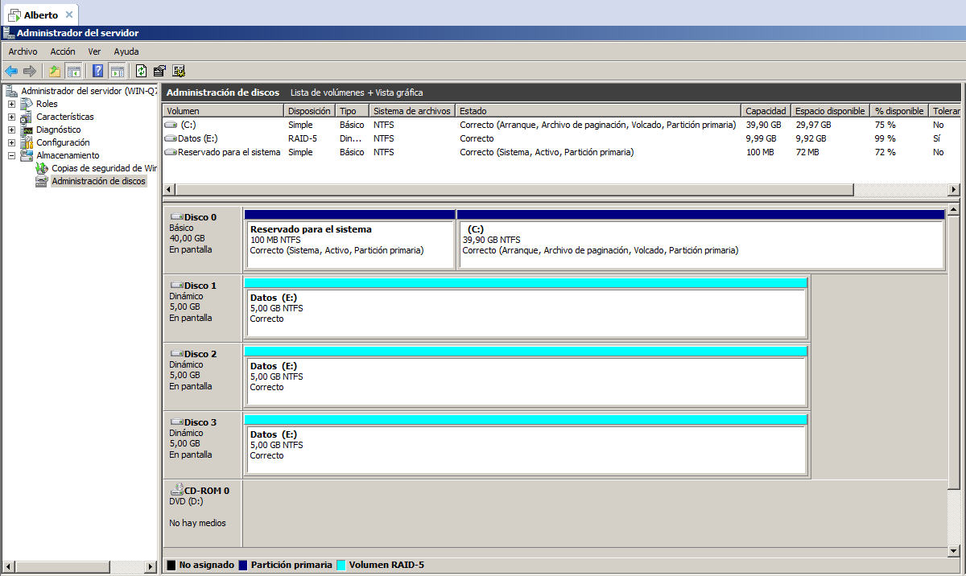

Vamos a la unidad creada y creamos algunos archivos y directorios para comprobar que funciona correctamente.

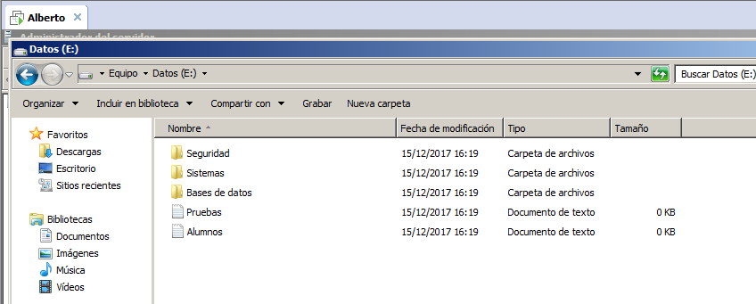

Ahora apagamos la máquina virtual y eliminamos uno de los discos para volver a arrancar el sistema solo con 2 discos. Así simularemos el fallo de uno de los discos.

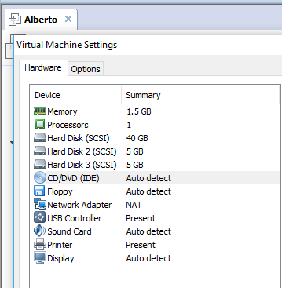

Como podemos comprobar si entramos a la administración de discos nos aparecen los 3 discos pero en el último nos muestra un error de que falta el disco.

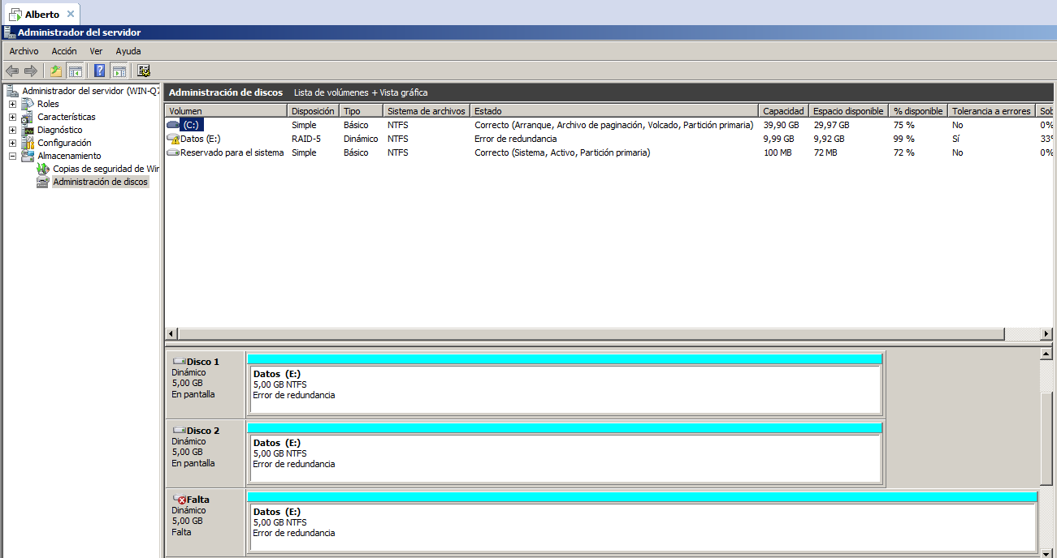

Sin embargo vamos a la unidad y vemos que tenemos los archivo y podemos crear un directorio nuevo.

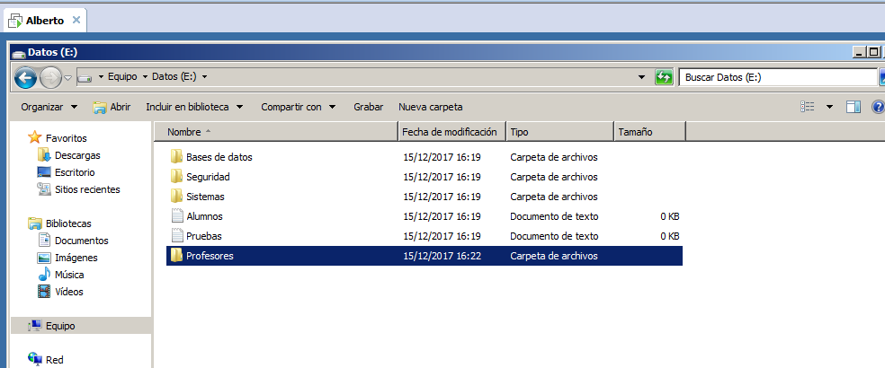

Ahora volvemos a apagar la máquina virtual y agregamos un nuevo disco duro de 5 GB.

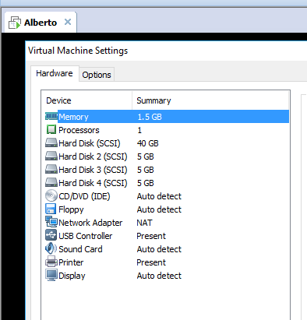

Al iniciar el administrador de discos no comunica que iniciemos el disco nuevo que hemos instalado.

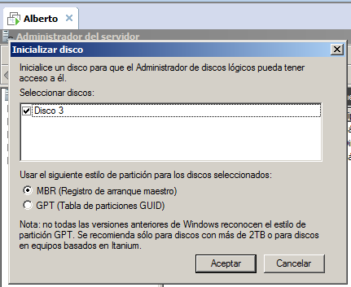

Como vemos en la imagen volvemos a tener 3 discos pero uno de ellos está sin asignar, pulsaremos sobre los discos que forman el RAID 5 y elegiremos reparar volumen.

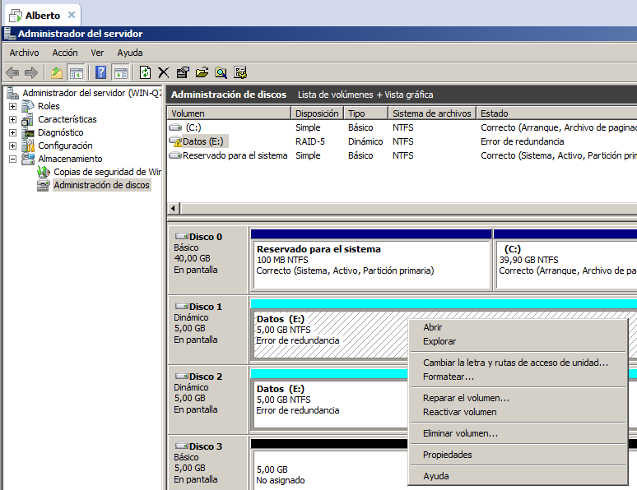

El asistente que se inicia nos indicara que disco elegimos para reemplazar en el volumen de RAID 5. Como solo tenemos 1 disco lo seleccionamos y aceptamos.

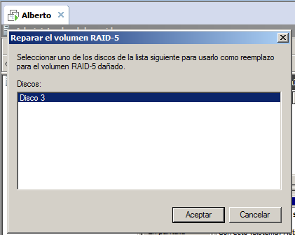

Nos saldrá el mensaje de que se convertirá el disco en dinámico, para lo cual elegimos que sí y continúe configurando el disco.

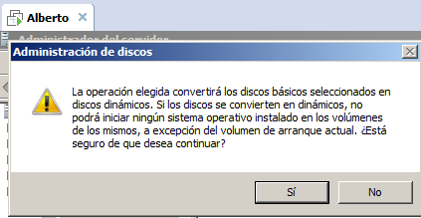

Como podemos comprobar volvemos a tener el volumen RAID 5 configurado con los 3 discos ya que el nuevo disco lo ha configurado a partir de los datos de paridad.

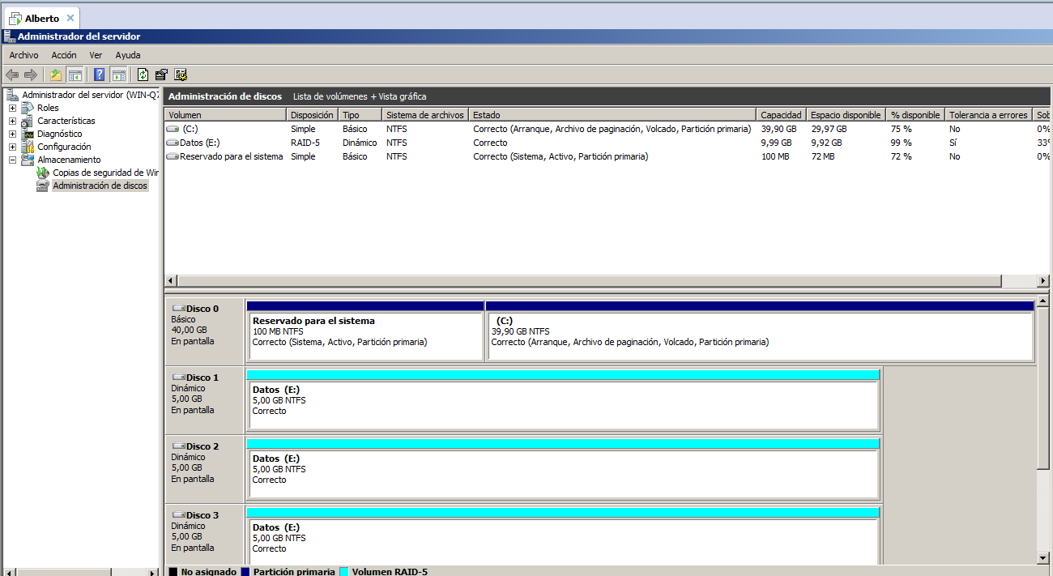

## Alta disponibilidad

Vamos a configurar un servidor maestro con la siguiente configuración de red.

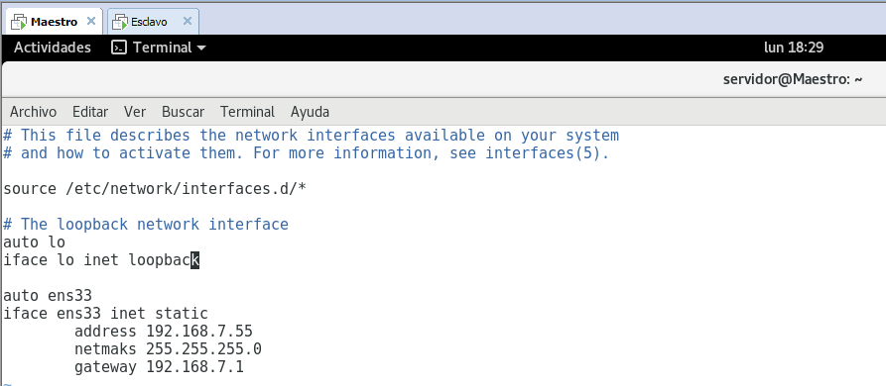

Después vamos a configurar el servidor esclavo con la configuración de red que se muestra en la imagen.

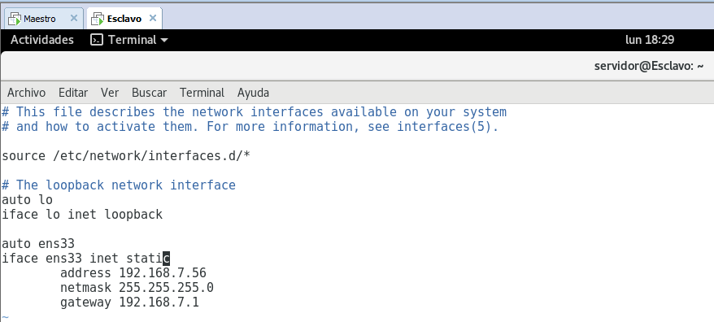

Después vamos a configurar una página web en cada servidor. En ellas mostraremos un título con el servidor que las contiene.

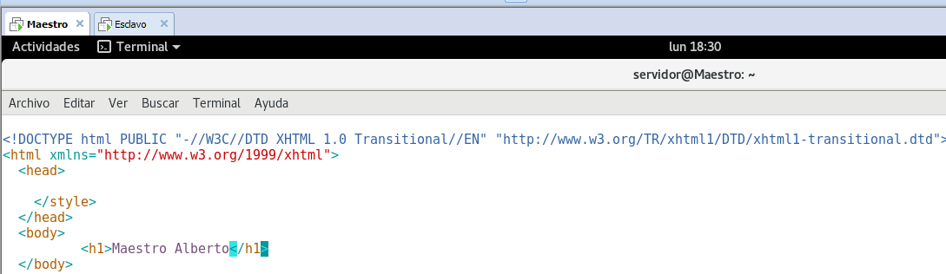

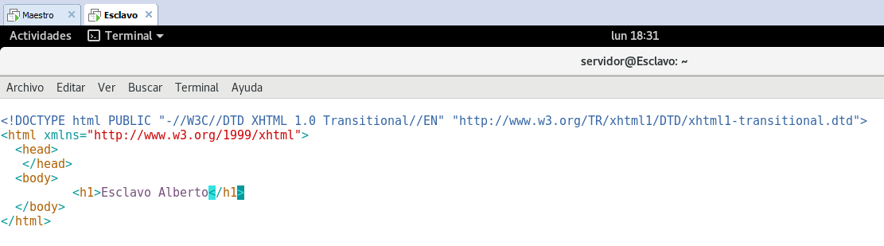

Ahora tenemos que instalar el programa que nos permitirá configurar la alta disponibilidad. El primer paso es configurar en los 2 servidores una serie de repositorios desde donde poder descargar el programa y después usaremos el comando apt-get install ucarp para su instalación.

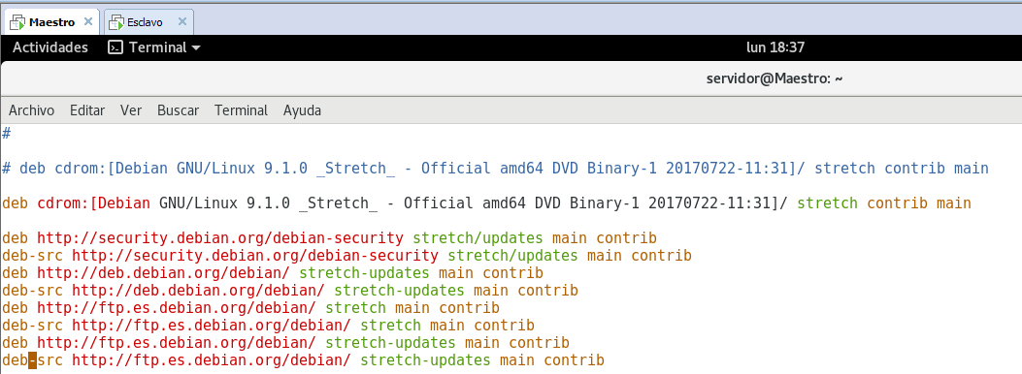

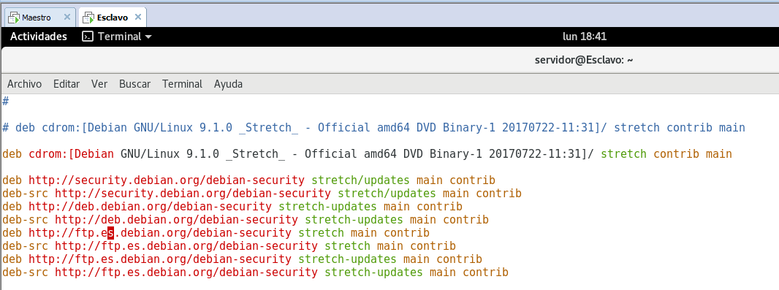

Cuando termine el proceso de instalación ya solo será necesario volver a los archivos de configuración de red y añadir las siguientes líneas que se muestran.

Para los 2 equipos le indicamos la misma configuración con una nueva dirección ip a la que consultar las web. Esta ip será la que compartan ambos servidores. Después mediante la opción master configuraremos uno como servidor maestro y otro como servidor esclavo. Y por último solo tendremos que configurar la tarjeta de red para el programa.

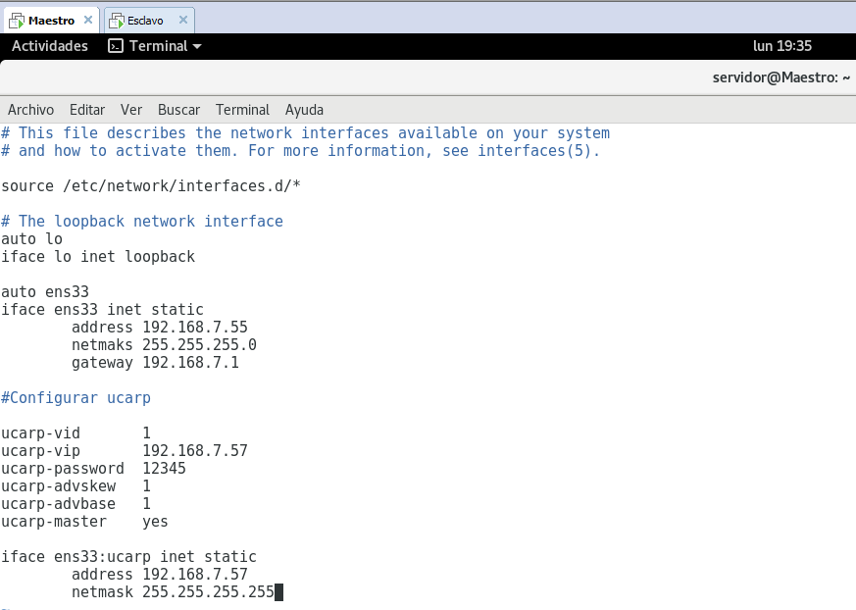

Usaremos la misma configuración para el servidor esclavo pero indicando que este no será servidor maestro.

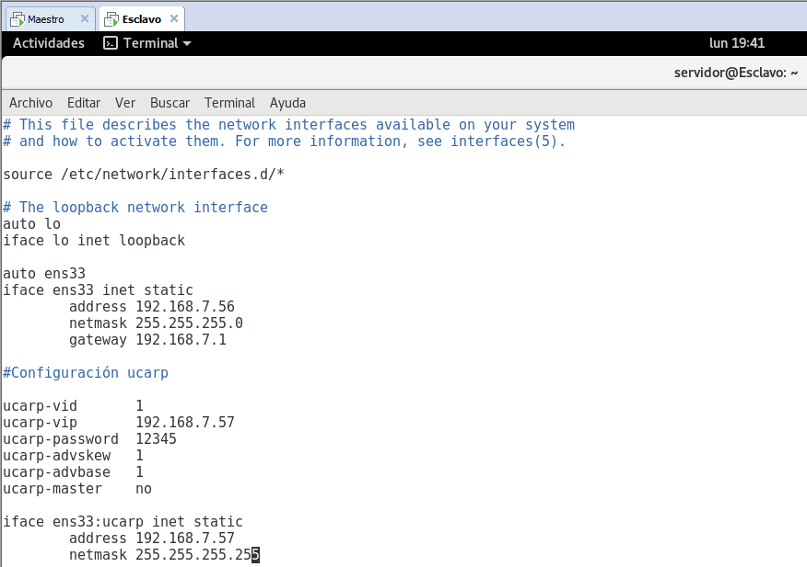

Ahora nos desplazamos al cliente y ponemos la dirección IP que hemos dado como común para los 2 servidores. Como podemos ver nos carga la página web que tenemos en el maestro y por lo tanto este es el que tomando preferencia.

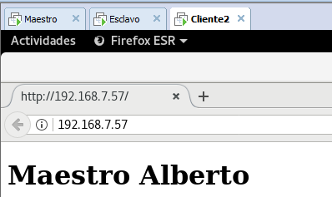

Ahora bajamos la tarjeta de red del servidor.

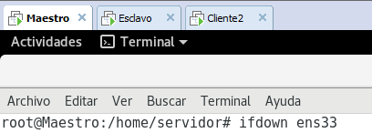

Volvemos a cargar la página web desde el cliente y vemos como es ahora el servidor esclavo quien nos está sirviendo la web al no estar funcionando el servidor maestro.

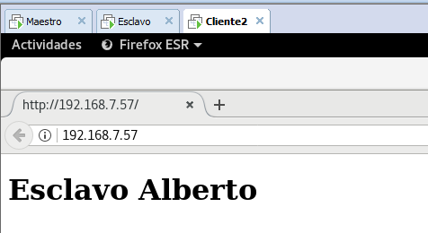

## Balanceo de carga

Vamos a configurar una red para comprobar el funcionamiento del servidor con PFSENSE el cual usaremos para balancear la carga desde el cliente hacia los 2 ruters que hemos configurado y que nos comunican con el exterior.



El primer paso es configurar el servidor con el sistema PFSENSE para ello nos descargamos el sofware de la pagina web y comenzamos la instalación.

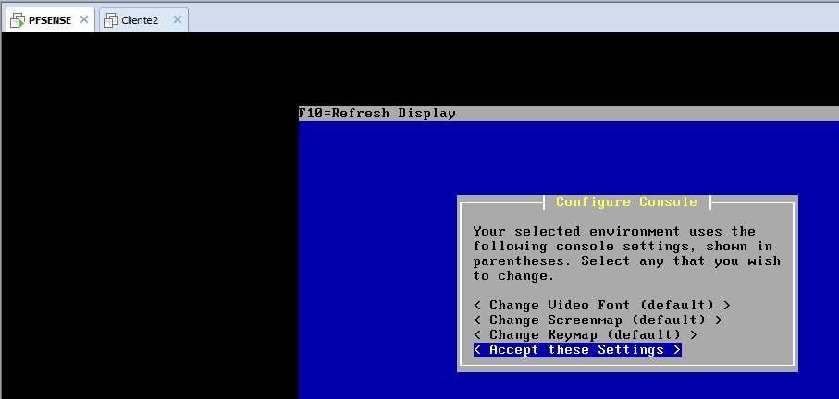

Le indicamos que queremos realizar una instalación simple.

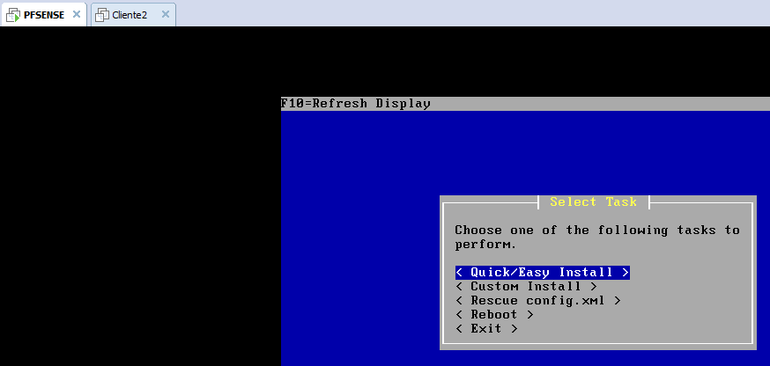

Una vez tenemos el software instalado tenemos que configurar las tarjetas de red con las direcciones IP correspondientes para comunicarse por un lado con el cliente y por otro con los servidores que harán de ruter. Para ello usaremos la opción 2 de las opciones.

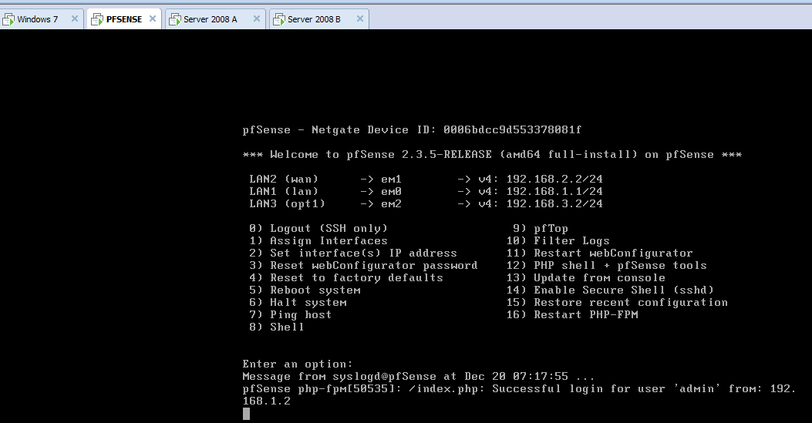

Cuando tengamos las tarjetas configuradas abriremos el navegado desde el cliente e introduciendo la dirección IP del servidor podremos continuar con la configuración desde el navegador.

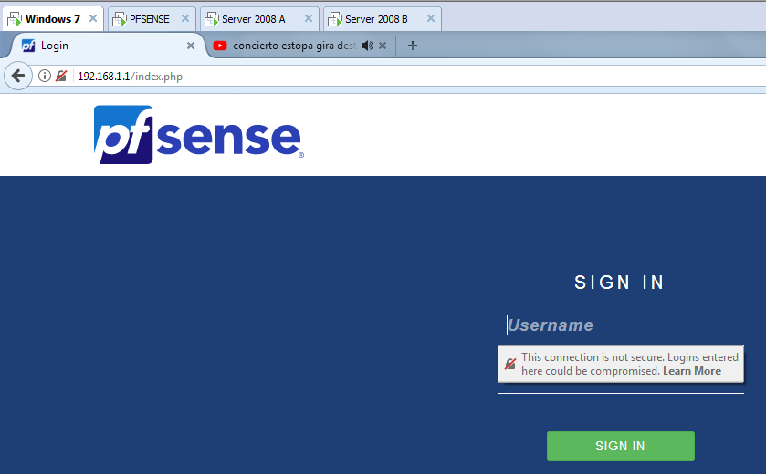

Configuraremos la tarjeta LAN 1 que comunica con el cliente con la dirección IP 192.168.1.1.

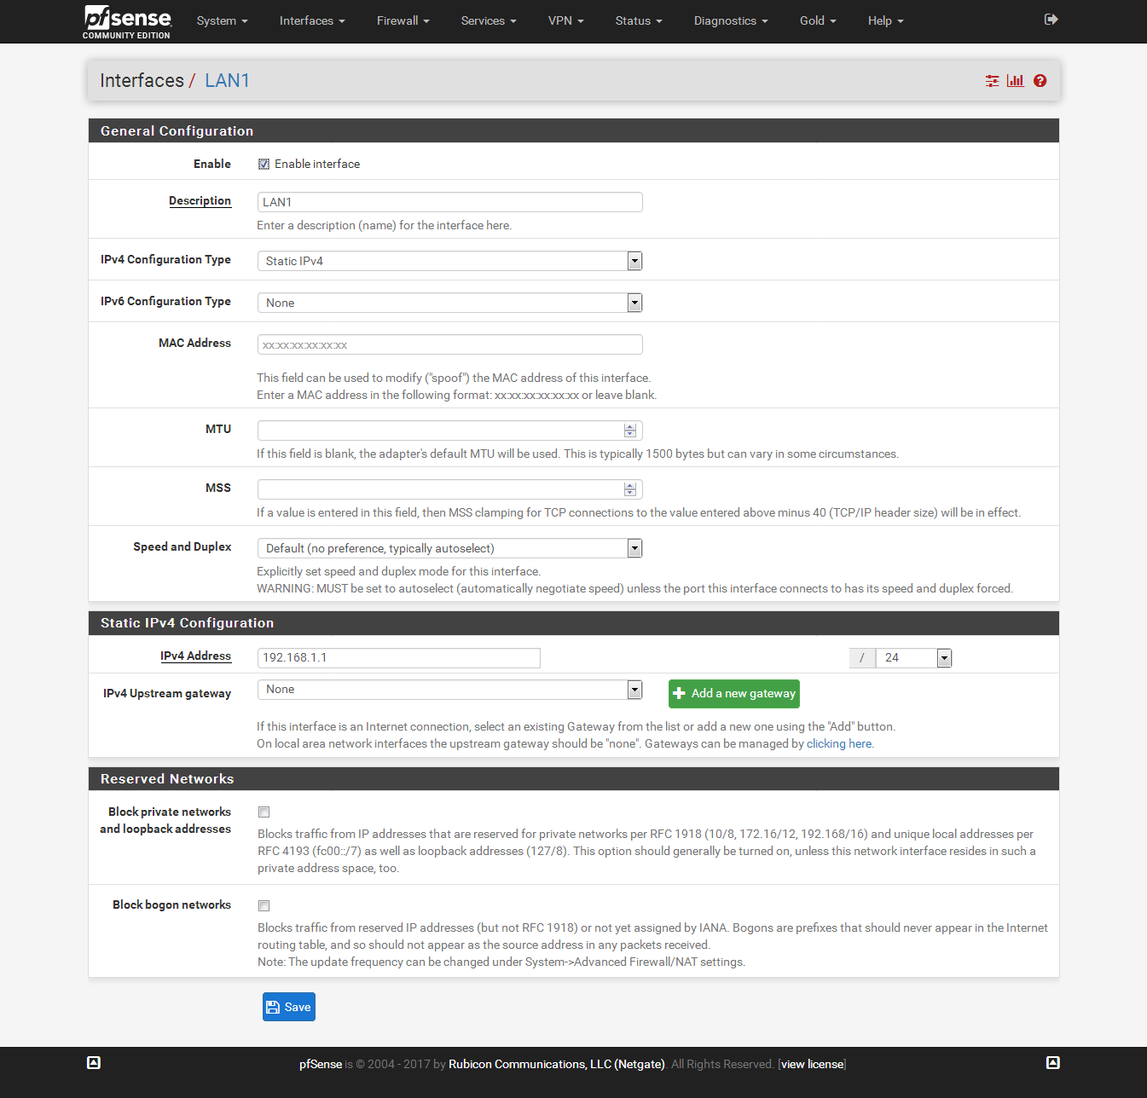

Después configuramos la Interfaz que comunica con uno de los ruters con la IP 192.168.2.2 y la indicamos la puerta de enlace la dirección IP del ruter, en este caso la IP 192.168.2.1.

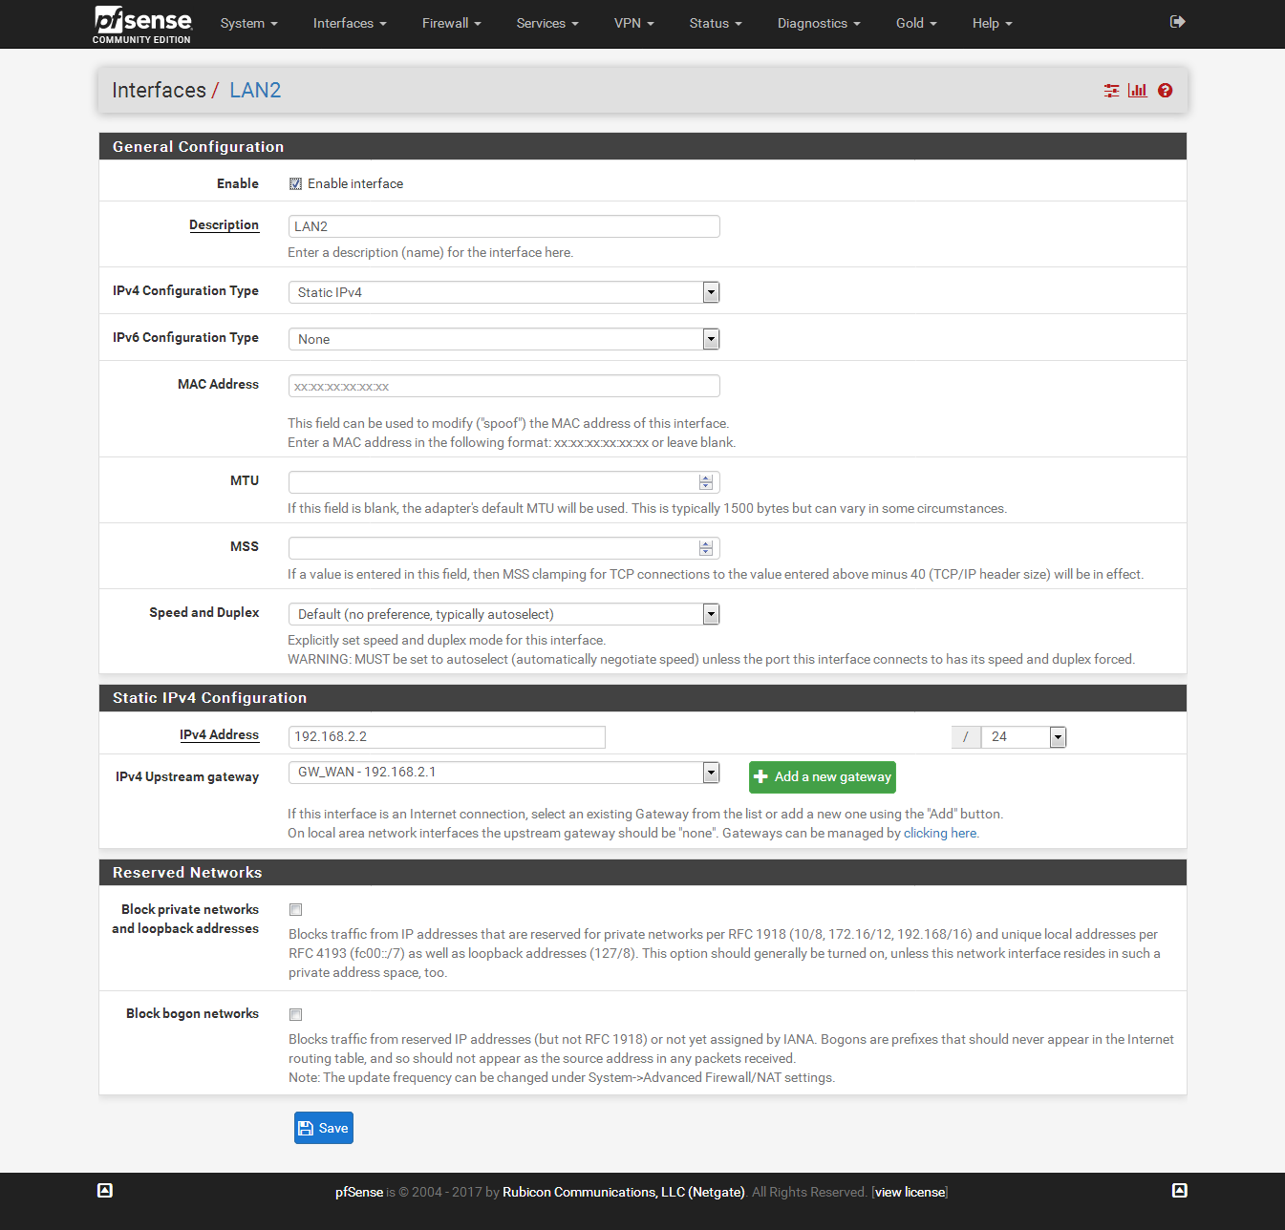

Después realizamos la misma operación con la interfaz LAN 3, la cual configuraremos con la dirección IP 192.168.3.2 y como puerta de enlace la dirección del otro ruter con IP 192.168.3.1.

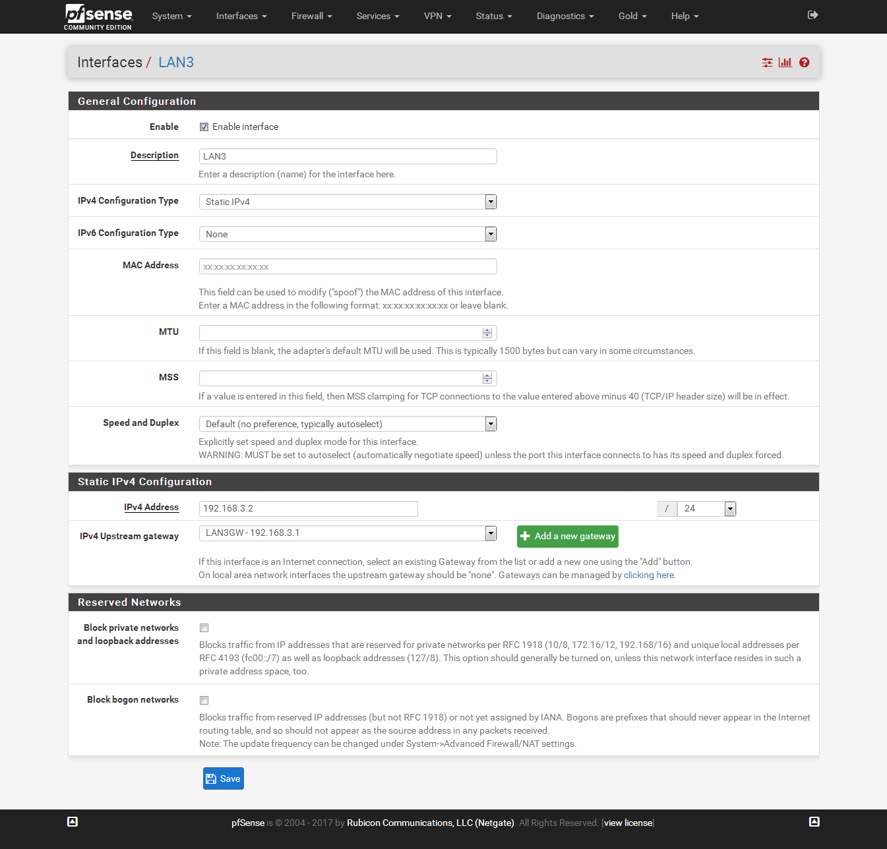

Con las interfaces configuradas vamos a crear un grupo de puertas de enlace en el cual incluiremos las 2 puertas de enlace de las interfaces que comunican con los ruters.

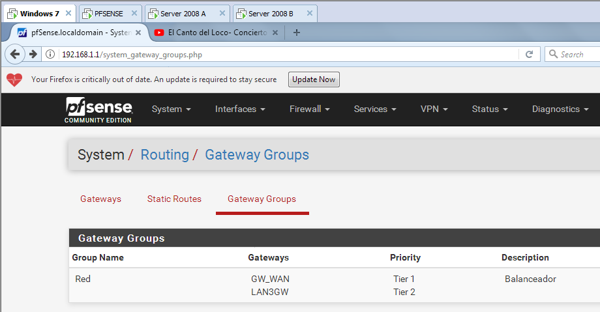

Después nos vamos a la pestaña de firewall para crear una regla que aplicaremos al grupo de puertas de enlace que hemos creado. Con ella le vamos a indicar que todo el tráfico que se produzca en la LAN 1 que comunica con el cliente lo envíe a través del grupo de puertas de enlace hacia los ruters.

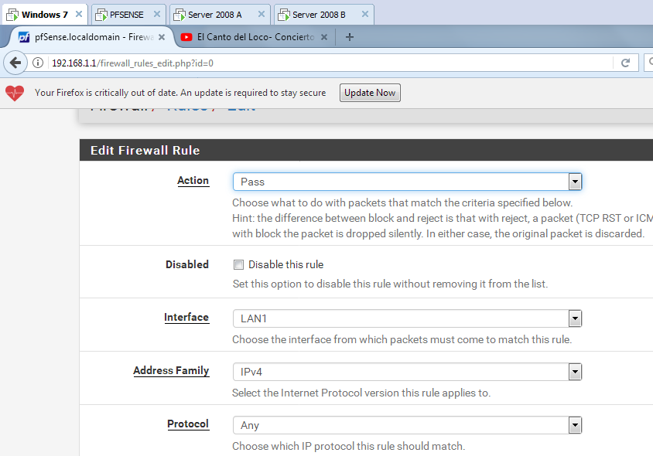

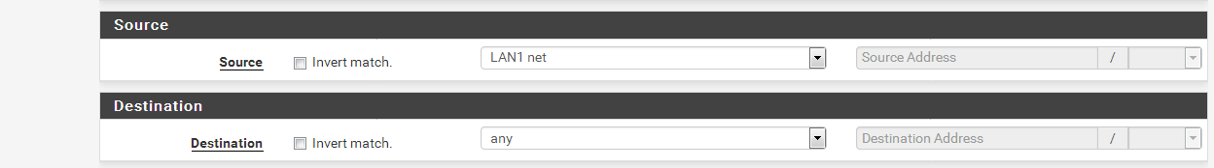



Como podemos comprobar en el firewall de la interfaz LAN 1 tenemos la regla creada anteriormente

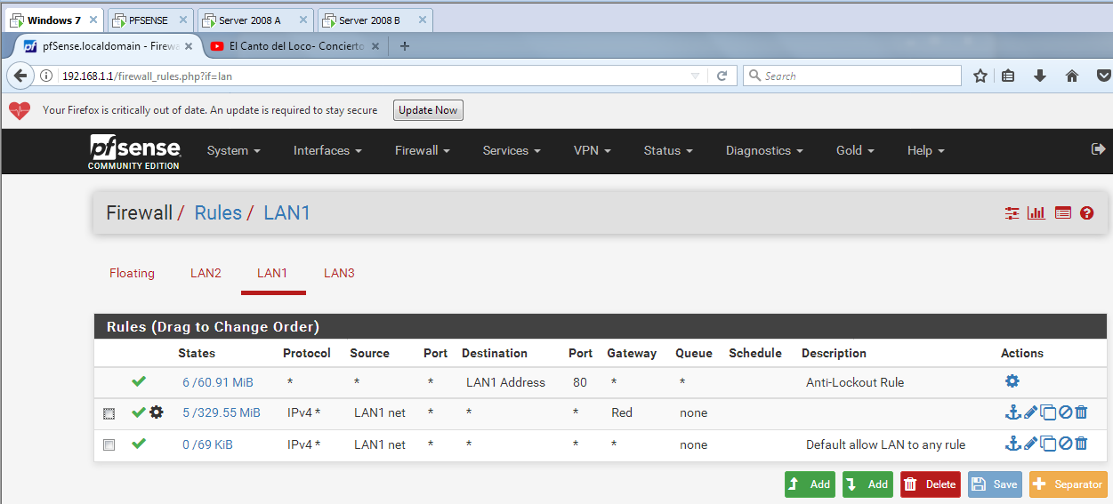

Ahora nos desplazamos a la pestaña de status para comprobar que las puertas de enlace que comunican con los ruters y comprobamos que ambas están funcionando.

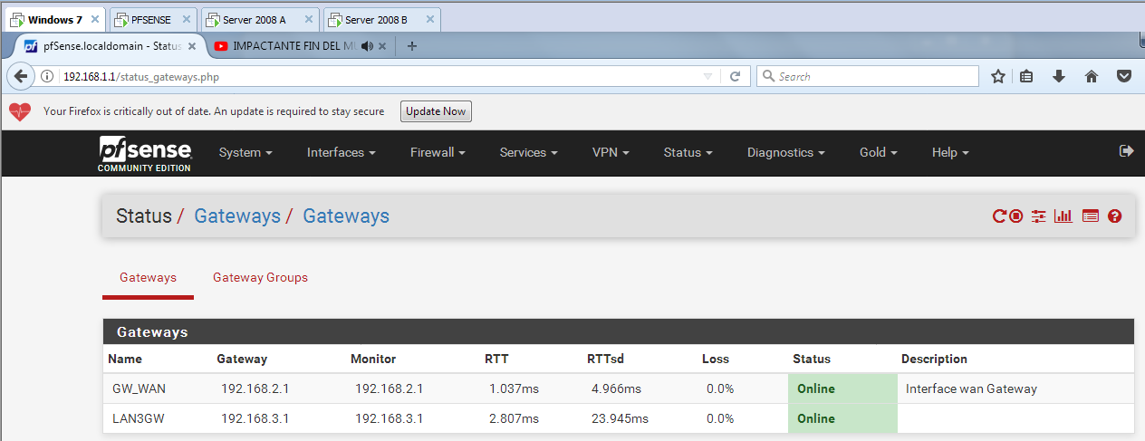

Ponemos un video de YouTube a reproducirse y podemos comprobar como en las puertas de enlace LAN 2 y LAN 3 están funcionando al mismo tiempo y por lo tanto el cliente se está comunicando con el exterior a través del PFSENSE balanceando la carga entre las 2 interfaces.

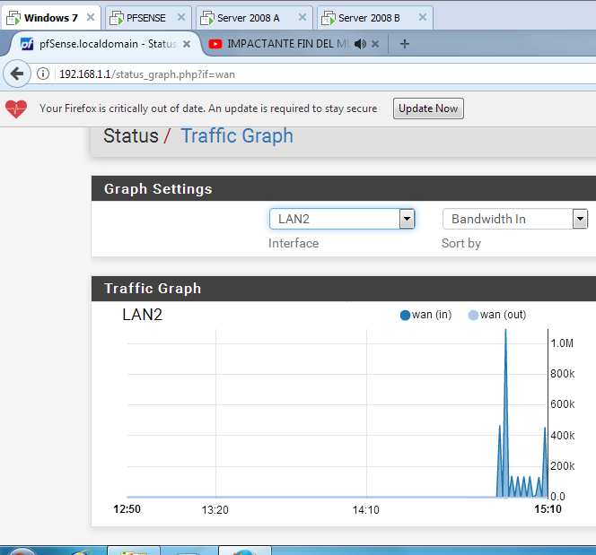

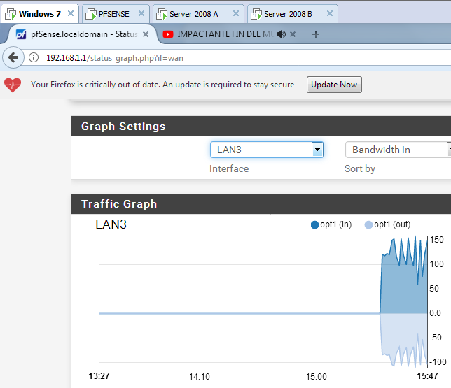

Mientras el video se sigue reproduciendo vamos a apagar la interfaz LAN 2 para comprobar el funcionamiento del sistema.

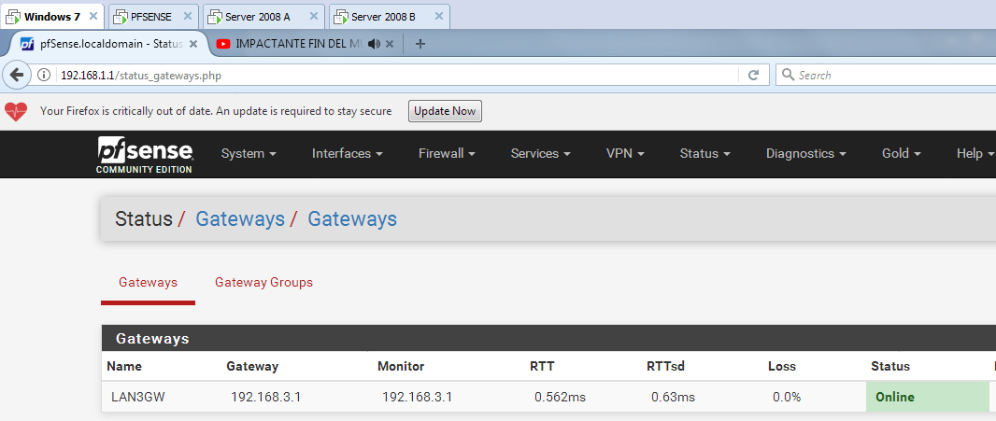

Nos volvemos a desplazar a la ventana de gráficos y comprobamos como ya solo trabaja la interfaz LAN 3 y el video sigue reproduciéndose dado que el sistema ha balanceado la carga para seguir trabajando con la interfaz operativa.

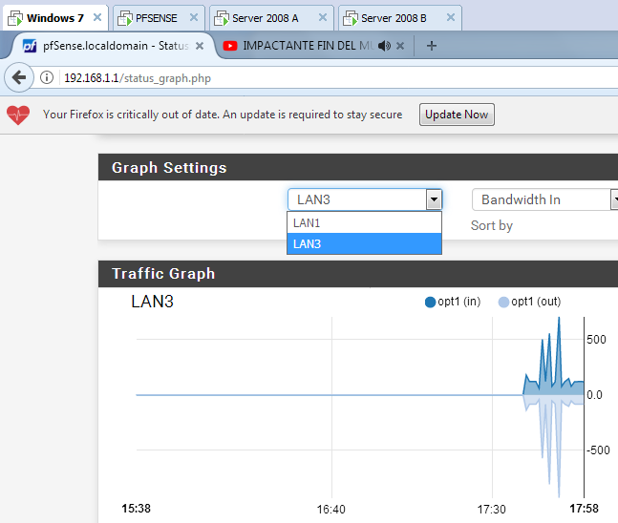

Ahora realizamos la operación inversa y dejamos funcionando la interfaz LAN 3.

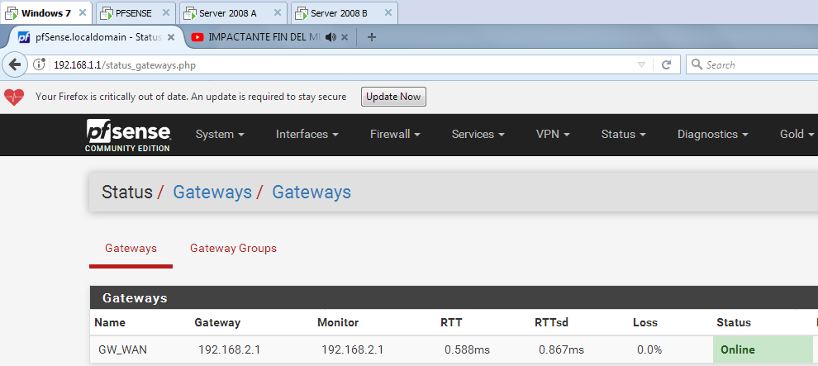

Como podemos comprobar el video se sigue reproduciendo gracias a que el sistema ha balanceado la carga hacia la interfaz LAN 3 mientras la interfaz LAN 2 este caída.

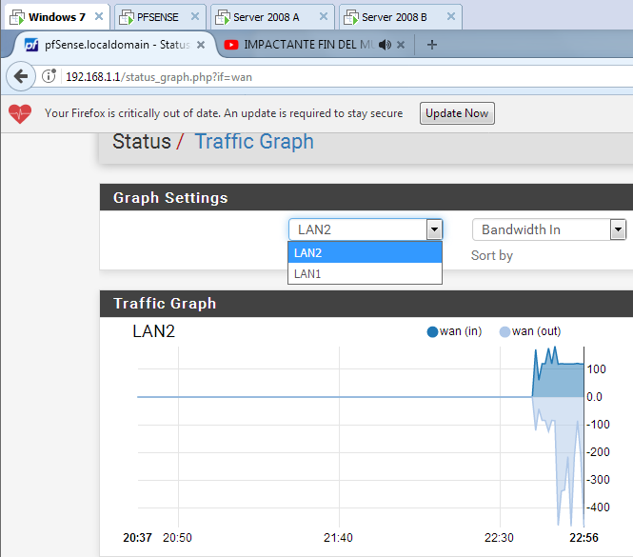

# Conclusión.

## RAID-5.

Realizando la práctica del raid hemos podido comprobar cómo actúan estos sistemas en caso de fallo de uno de sus discos y cómo podemos restaurar el sistema con la reparación del disco estropeado.

## Alta disponibilidad.

Con la práctica de alta disponibilidad hemos podido configurar 2 servidores con apache y como ambos trabajan como servidor maestro y otro como servidor esclavo. Hemos comprobado como a través del software ucrap realizamos esta tarea de servidor maestro y esclavo para en caso de error en uno de los servidores el otro pueda realizar el trabajo.

## Balanceo de carga.

En esta última práctica hemos comprobado el funcionamiento de un balanceador de carga, configurando un servidor con el sistema PFSENSE y cómo podemos configurar para que desde una red LAN se reparta el trabajo entre 2 puertas de enlace con el exterior y que en caso de dejar de funcionar una de ellas la red seguiría funcionando ya que enviaría toda la comunicación hacia la otra interfaz que aun funciona.

Con todas estas prácticas hemos podido configurar diferentes sistemas con los cuales en caso de error en alguna de las partes el servicio siga funcionando mientras se reparan los errores.

# Bibliografía.

**Software.**

* 1. VMWare Workstation Pro 12.
  2. Máquina virtual con Windows Server 2008.
  3. Máquina virtual con PFSENSE.
  4. Máquina virtual con Windows 7.

**Documentación.**

* 1. Diferentes pdf entregados en clase.
  2. Diferentes webs.